груктурированные типы данных в Pascal характеризуются шожественностью образующих тип элементов. К этим типам относятся квсивь1, строки, множества, записи, файлы.

Множества
Этот тип соответствует математическому представлению о множествах. имя типа> = set of «баз тип де имя типа — иДентификатор типа множества, set 0f — ключевые слова описания типа: Мнолсество из набора однотипны
Pascal |  | Pascal
оги-чески связанных объектов (не более 256, нумерация объектов начинается с О до 255), баз тип — базосый тип элементов множества (любой поряДкосый тип, роме word, integer, longint).

Можно заДать множество прямо в ратДеле описания переменных: ar имя_переменной> : set of <баз тип
задания констант множественного типа используется Конструкто заключенный в квадратные скобки список спецификаций элементо можества разделенных запятой. Спецификации элементов могут быть констанп ли выражения базового типа, а также тип-диаиазон того же базового тип тапример, 1,.9). Конструкция вида [ ] означает пустое множество. Порядо
Примеры определения и задания множественных типов:
[ре Caps =setof 'А' .. ' Т; тип ”множество” задает набор всез
Colors = set of (RED, GREEN, ВШЕ); возможных подмножеств входящих в него Numbers = set of byte; элементов (включая пустое). Если базовым ат oct : set of() „ 5; тип, на котором строится множество имеет N элементов, то число подмножес входящих в это множество, равно 2N.
type digitchar = set of О digit = set О „ 9; var s1, s2, s3 : digitchar; s4, s5, s6 : digit; begin
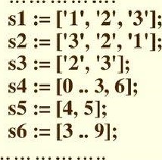
Pascal
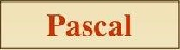
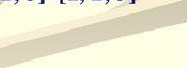
А переменная типа содержит одно конкретное подмножество значений множества. Например:
var S : 1 „ З; - переменная интервиьного типа. принимает значения: 1, 2 и З, а множ•ество var т : set of 1 „ З; может принимать значения:
[1 [11 Р] [3] д, [1,3] Р, 31 д, 2, 31
Инициализация переменной-множества:
var index set of 1 9 = [0, 2, 4, 6, 8,1;
В Конструкторе в качестве элемента может был выражени
Операции над множествами.
Результат операции — мнолсество
Присваивание
+ - Объединение — элементы первого множества, дополненные элементами второго
- - Пересечение — элементы, общие для обоих множеств
- Разность — элементы первого множества, которые не принадлежат второму Результат операции — логический
Pascal
[nclude (s, i) - включает элемент | во множество S
Exclude (s, i) - исключает элемент | из множества S
- Тождественность — true, когда все элементы обоих множества одинаковы
(множества эквивалентны)
— true, когда множества неэквивалентны
В — true, если первое множество включено во второе
Содержит — true, если второе множеиво включено во первое
- Принадлежность — true, если первый (левый) операнд операции —выражение-

принадлежит второму (правому) операнду -множеству (включен в него)
Процедуры 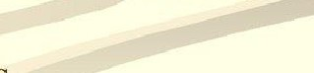

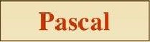
ример: Программа — простой калькулятор на 4-е арифметических действия.
Завершение работы — ввод символа '
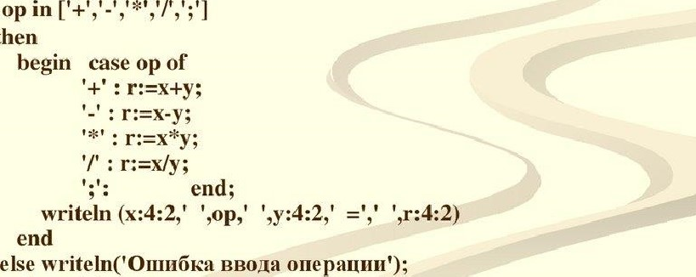
Program CalcSet; var x,y,r : real; ор : char; begin repeat write(' Ввести ор ->'); readln(op); write(' Ввести х, у '); readln(x,y);
if
then
until ор=';'

MHO}RecTB'a
Tlparc-rnqecr€oe 3aHflTHe — 113-1
(aua rrocaeaomrrellbnoc•rb pyccRnx c.f10B (c^{r}rpot1Hb1M11 6YRBŽiMÏ1)
[poÕeJ1aM11 (He MeHee 5-TII CJIOB). BblBeCT11 Ha 3RPaH CJIOBa, B ROTOPb1X nepmq emë pag.
rogram mnog_twolet; ses crt; world : string[101 = "; ar partworld : set of char ; letter : char; i: integer;
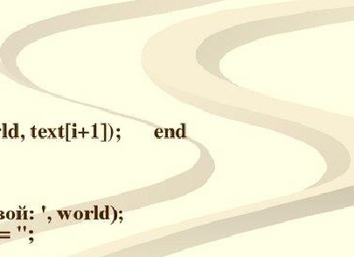
egin clrscr; letter := text[l]; tor i 1 to length(text)+l do begin if (text[i] o ' i) and (i length(text)) then begin world world+textli]; include (partworld, text[i+l]); else begin if (letter in partworld) then writeln('C.1T0B0 c letter text[i+l]; partworld Il; worid end; end;
nepBoö1
6yRnoü:
MHO"KecTBa
113-2
110CH11TåTb KOJ111qeCTBO raaCHb1X 11 coraacHb1x õYKB B npeAao•xeH11H. program Glasn_Sogl;
var glasn, sogl: mnoj; sr: string; (* CTPOROBaH neporerman sr xpamrr BBOAVIMb1ii ereRCT * ) i: byte; (* napasre•rp *) g, s: byte; (* neporeHHb1e HilRa11.rnmarouure RŒIW-ICCTBO r.rracr-lblx cor.ncžlblx õYRB coorBercrneH1-10 * )
begin
(* 3anaeu MHO'iKeCTBa raaCHbIX õYRB nepe-nrc.nemreM, a MHOmeœrBO COI'J1aCHb1X Bbr-nrrmmeM Bcero a.'l(þamrra raaCHbIX 6VRB,
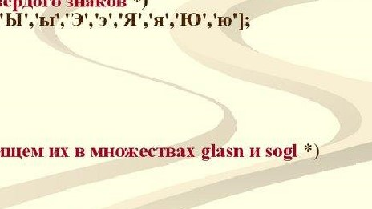
'E','ë', '11','11', 'Y','y', sog1:-1'A'..'fl'l -glasn - 'b' 'b' 'b'l• write('BBeJU1re lipežvuomemue: '); readln(sr);
11
TBepA01'0
'3HaKOB
*)
(* ()6HY.rmeM ct1eT'-111R11 R0J11F1eœ1Ba
( * Ilpocxrarprmaexa BCe l).T1eMeHTb1 lipea.11ŒKeH11q 11 vnueu B MHO"Recmax glasn sogl * )
For i:=l to Length(sr) do begin if sr[i] in glasn then g:=g+l; if sr[i] in sogl then s:=s+l; end; writeln 'B naHHOM lipežvro•meHH11 raaCHb1X corJIaCHb1X

Pascal | Множества | Pascal

пз-з
последовательность русских слов (строчными буквами) разделенных пробелами (т ленее 10-и слов). Вывести на экран все звонкие согласные буквы (б, в, г, д, Ж, з, л, М, Н, р которые входят в нечётые слова и не входят ни в одно четное слово.
Контрольная строка: ура ребята здесь много дел где можно браво наломать дров
Результат: Звонкие согласные входящие в нечетные слова и не входящие в четные: Ж З rogram mnogszvon;
Const mas : = 'бвг№кзлмнр';
Var letters, index1, mdex2, index : set от char; text: string; ns,i: integer;
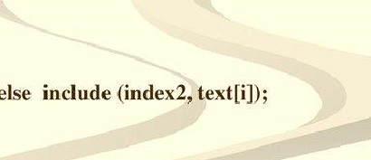
Begin letters index1 : = Ш; index2 [] •
10 русских слов строчными буквами.'); чуме|пСВведённые слова разделяйте пробелаћи. По окончании нажмите Enter.'); readln(text);
for := 1 to length(text) do begin if (text[i] in letters) then if (ns mod 2) о О then include (index1, text[i]) else include (index2, text[i]); if (text[i] = ' ') then inc(ns); end; index := index1 - index2; writeln('3B0HkIIe согласные входящие в нечетные слова и не входящие в четные: '); for to length(mas) do if (mas[i] in mdex) then

